**TRƯỜNG ĐẠI HỌC BÁCH KHOA HÀ NỘI**

**TRƯỜNG CÔNG NGHỆ THÔNG TIN VÀ TRUYỀN THÔNG**

**------------*------------**

**Báo Cáo Tổng Hợp**

**Đề tài: Xây dựng hệ thống E-Learning**

**Giáo Viên Hướng Dẫn: Vũ Tuyết Trinh**

Sinh Viên Thực Hiện:

Hoàng Văn Nguyên - 20180146

Đặng Hoàng Bảo Phúc – 20181693

Nguyễn Đức Hùng – 20181507

Đỗ Hà Thủy – 20175246

Table of Contents

**Phân Công Nhiệm Vụ**

**Giới thiệu**

1. Mục đích

2. Phạm vi dự án

3. Từ điển viết tắt

**I.** **Phân tích bài toán** 1

1. Mục đích hệ thống 1

2. Phạm vi hệ thống 1

3. Phân tích yêu cầu chức năng 1

II. **Thiết kế bài toán** 3

1. Mô tả 3

2. Các biểu đồ lớp của hệ thống 3

3. Biểu đồ trình tự hệ thống 7

4. Thiết kế cơ sở dữ liệu 15

**III.** **Tóm Tắt Kết quả kiểm thử** 17

**3.1. Kết quả** 17

**3.2. Kiểm thử tĩnh** 17

**IV. SƠ ĐỒ TRIỂN KHAI HỆ THỐNG** 18

1. Mô tả 18

2. Giao diện phần mềm 18

**V. Kết quả** 27

# **Phân Công Nhiệm Vụ**

|  |  |  |  |
| --- | --- | --- | --- |
| STT | Tên | Mô tả công việc | Trạng thái |
| 1 | Hoàng Văn Nguyên | Viết báo cáo tổng hợp  Thiết kết cơ sở dữ liệu  Coding API để thao tác với cơ sở dữ liệu  Phân tích yêu cầu bài toán | Hoàn thành |
| 2 | Đặng Hoàng Bảo Phúc | Viết báo cáo thiết kế bài toán  Coding giao diện  Phân tích yêu cầu bài toán | Hoàn thành |
| 3 | Nguyễn Đức Hùng | Viết báo cáo thiết kế bài toán  Coding giao diện  Phân tích yêu cầu bài toán | Hoàn thành |
| 4 | Đỗ Hà Thủy | Viết báo cáo kiểm thử  Test case  Phân tích thiết kế bài toán | Hoàn thành |

# **Giới thiệu**

## Mục đích

Mục tiêu của tài liệu là cung cấp chi tiết mô tả, đặc tả về các yêu cầu của hệ thống. Tài liệu sẽ minh họa cụ thể thông tin cho việc phát triển hệ thống, về các ràng buộc hệ thống và sự tương tác của các tác nhân bên ngoài. Tài liệu được dùng để tham khảo đầu vào cho các giai đoạn phát triển thiết kế, lập trình và kiểm thử hệ thống.

## Phạm vi dự án

Mô tả đầy đủ các chức năng của hệ thống.

## Từ điển viết tắt

CSDL: Cơ sở dữ liệu

Admin: Người quản trị hệ thống /Quản trị viên

Khách: Người truy cập vào hệ thống nhưng không sử dụng tài khoản

# **Phân tích bài toán**

## Mục đích hệ thống

“Hệ thống hỗ trợ học tập E-Learning” hướng tới các đối tượng giáo và sinh viên. Hệ thống được xây dựng nhằm các mục đích:

* Tạo một không gian mạng cho giáo viên có thể chia sẻ bài giảng, tài liệu học tập, tạo các bài thi.
* Tạo một không gian mạng cho cho sinh viên tìm kiếm các bài giảng, tài liệu, làm các bài thi để hỗ trợ học tập cho môn học.

## Phạm vi hệ thống

Mô hình dự án có thể được áp dụng cho một trường học.

1. Phân tích yêu cầu chức năng

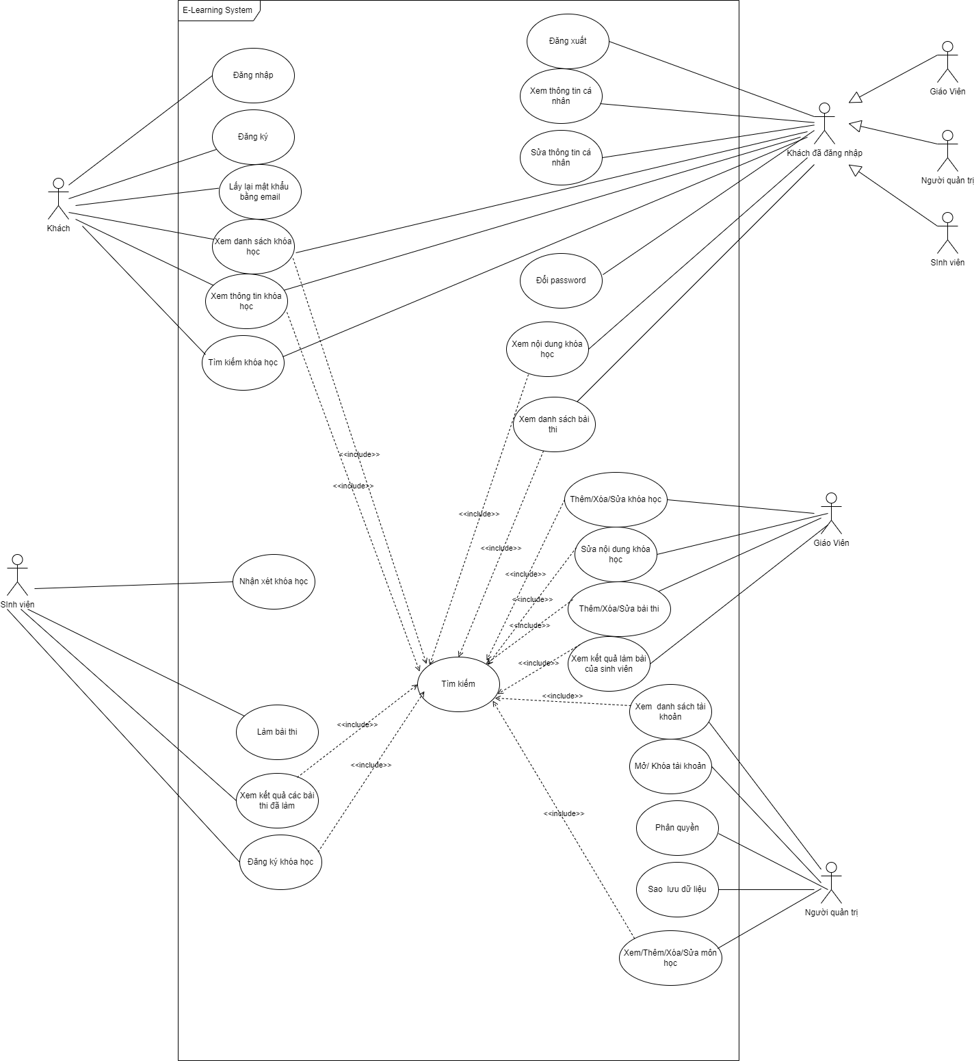

# **Thiết kế bài toán**

1. Mô tả

* Web Server chứa các ứng dụng cho người truy cập, trình điều khiển, và các giao diện hệ thống. Trong đó:
* Views chứa giao diện hệ thống.
* Controller chứa các trình điều khiển.
* Database là nơi lưu trữ cơ sở dữ liệu của hệ thống.

1. Các biểu đồ lớp của hệ thống

Biểu đồ lớp “Đăng ký”, “Đăng nhập”

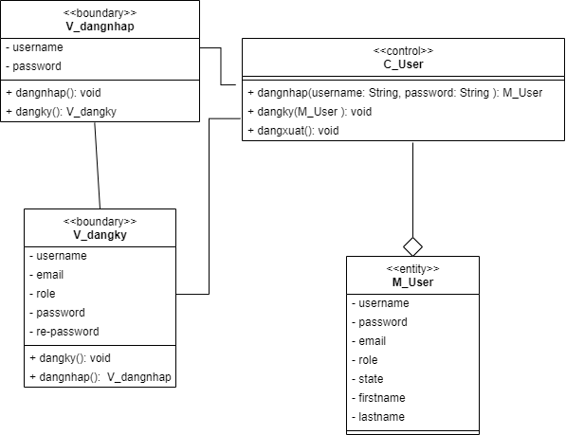

Biểu đồ lớp “Xem danh sách khóa học”“, Tìm kiếm khóa học”, “Đăng ký khóa học”, “Bình Luận”

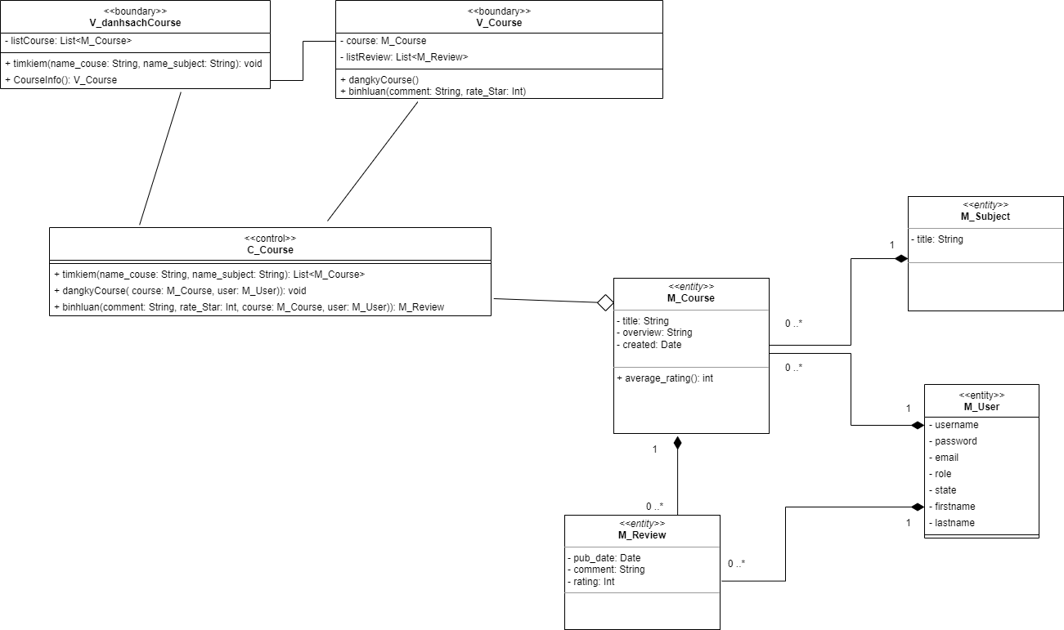

Biểu đồ lớp “Quản lý khóa học”

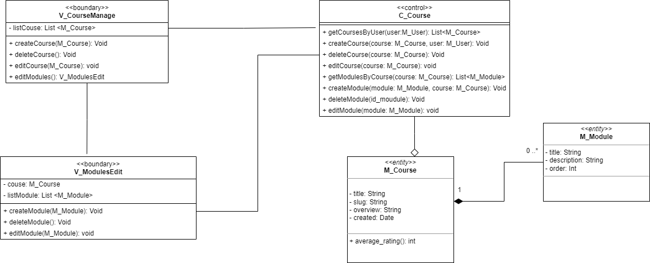

Biểu đồ lớp “Quản lý bài thi”

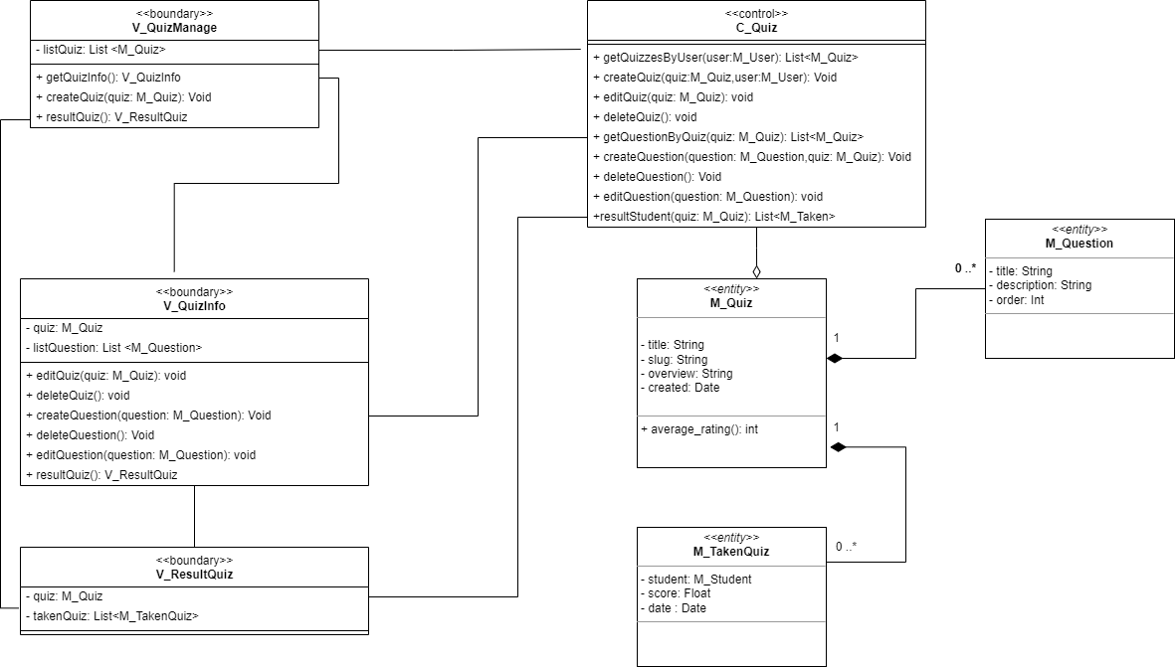

Biểu đồ lớp “Quản lý môn học”

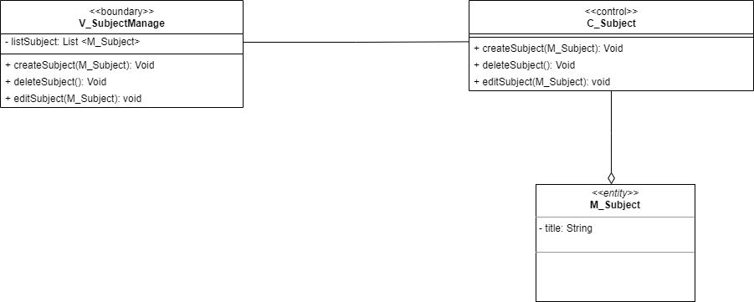

## Biểu đồ trình tự hệ thống

Biểu đồ trình tự “Đăng Ký Khóa Học”

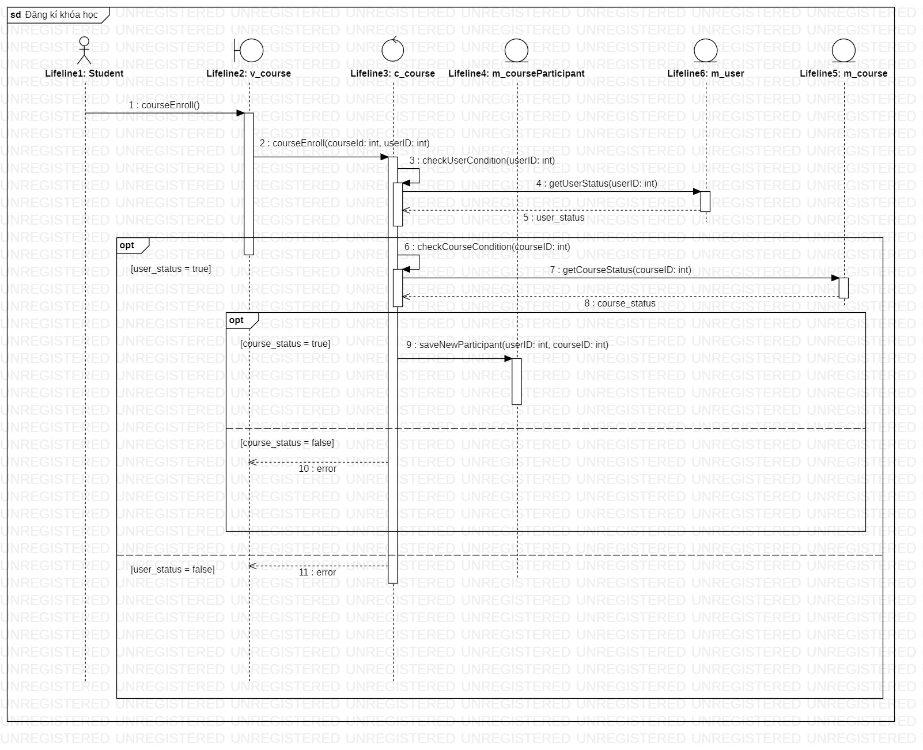

Biểu đồ tuần tự “ Bình Luận”

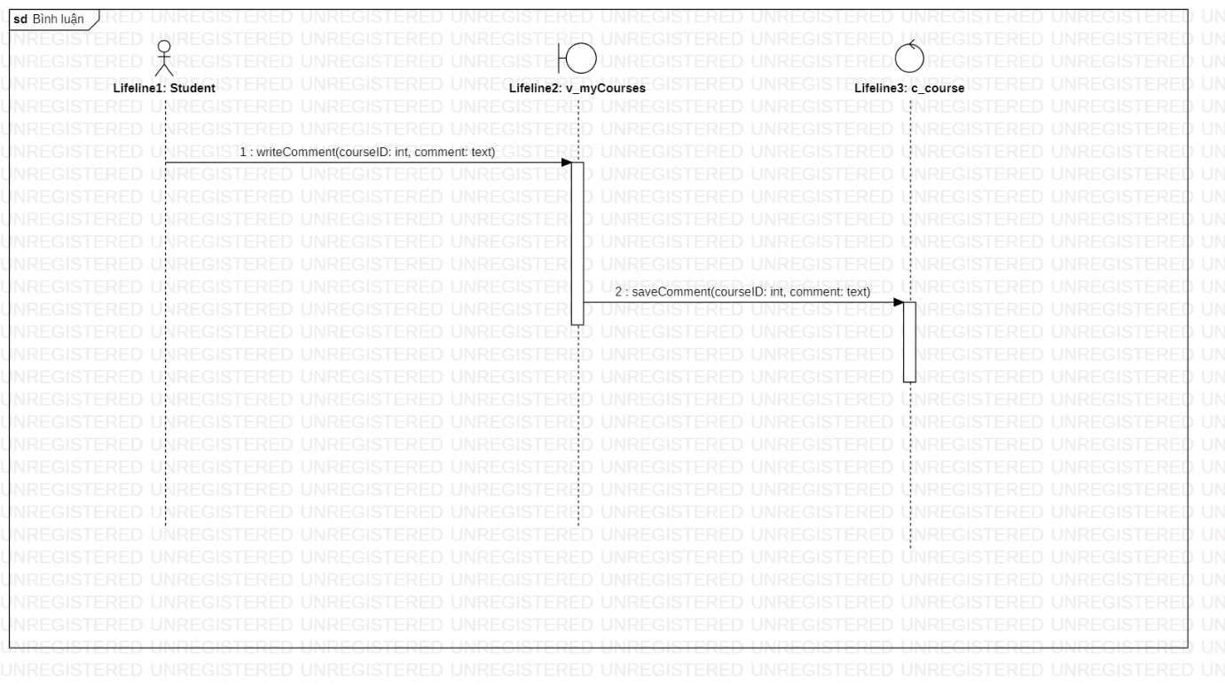

Biểu đồ tuần tự “ Làm Bài Thi”

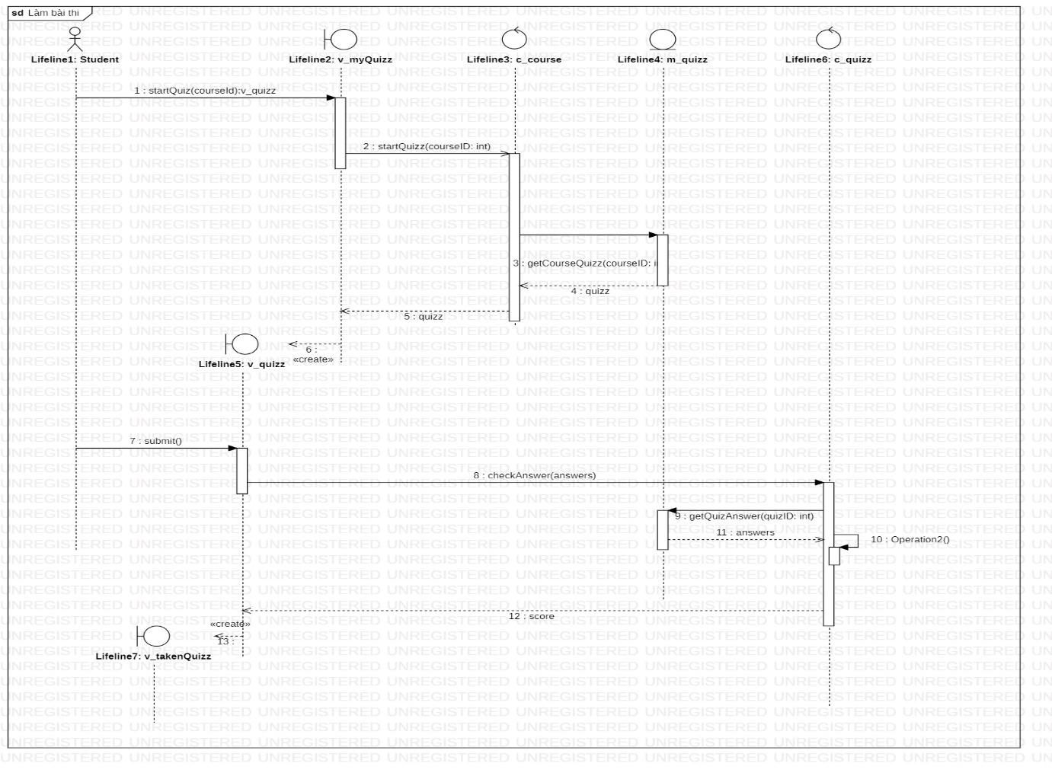

Biểu đồ tuần tự “ Đăng ký”

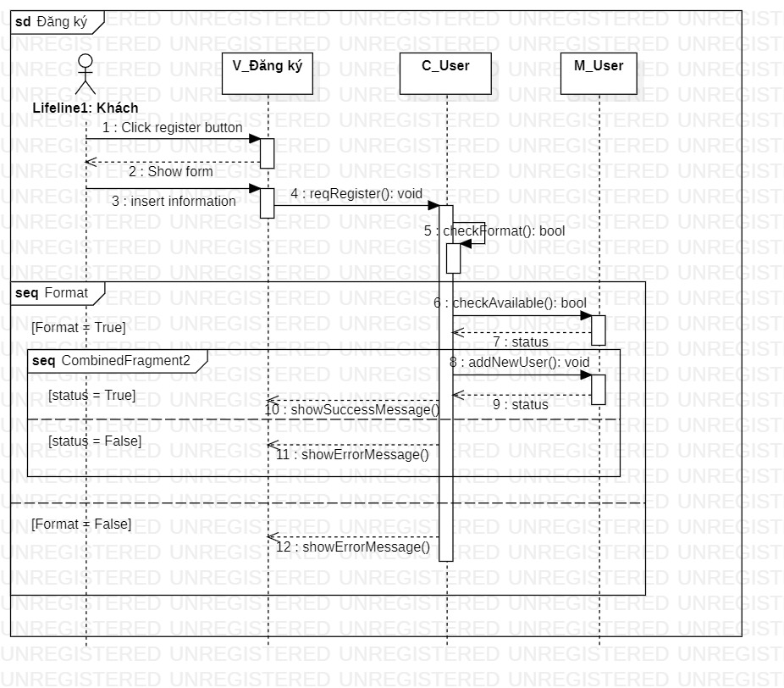

Biểu đồ tuần tự “ Tìm kiếm khóa học”

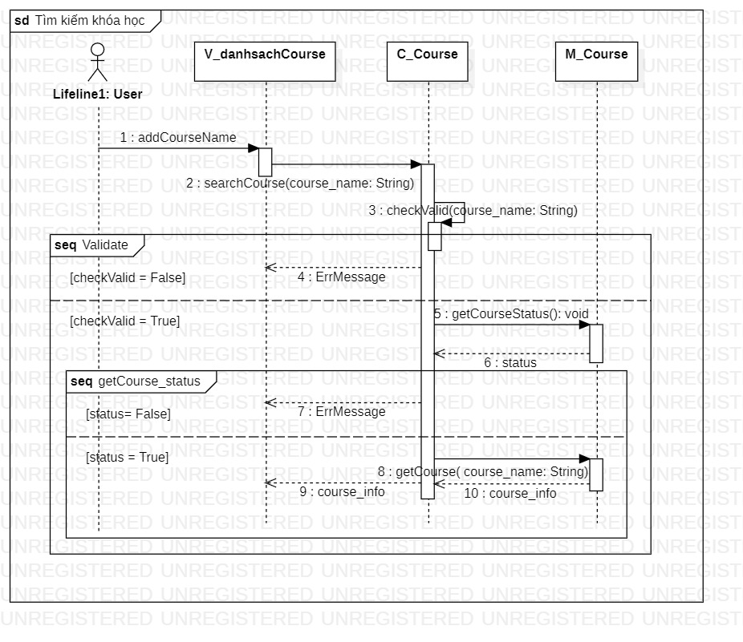

Biểu đồ tuần tự “ Đăng Nhập”

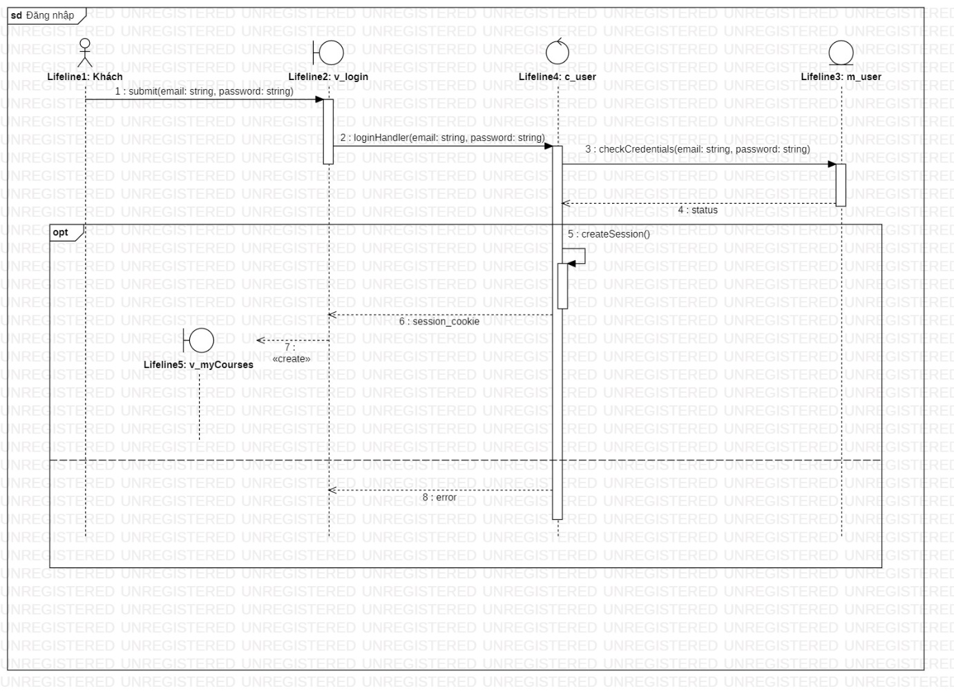

Biểu đồ tuần tự “ Xem danh sách khóa học”

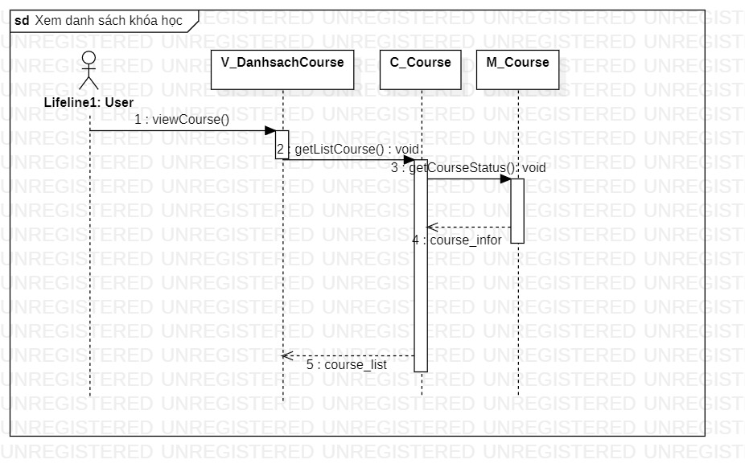

Biểu đồ tuần tự “ Xem kết quả các bài thi đã làm”

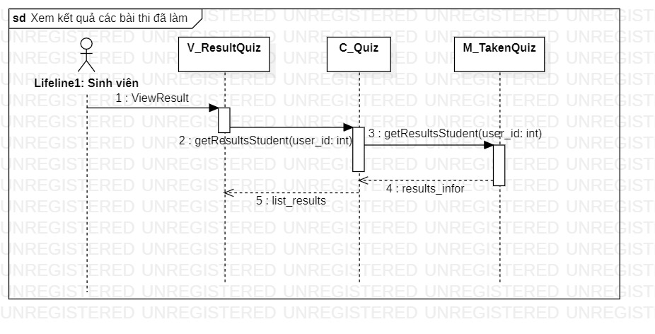

1. Thiết kế cơ sở dữ liệu

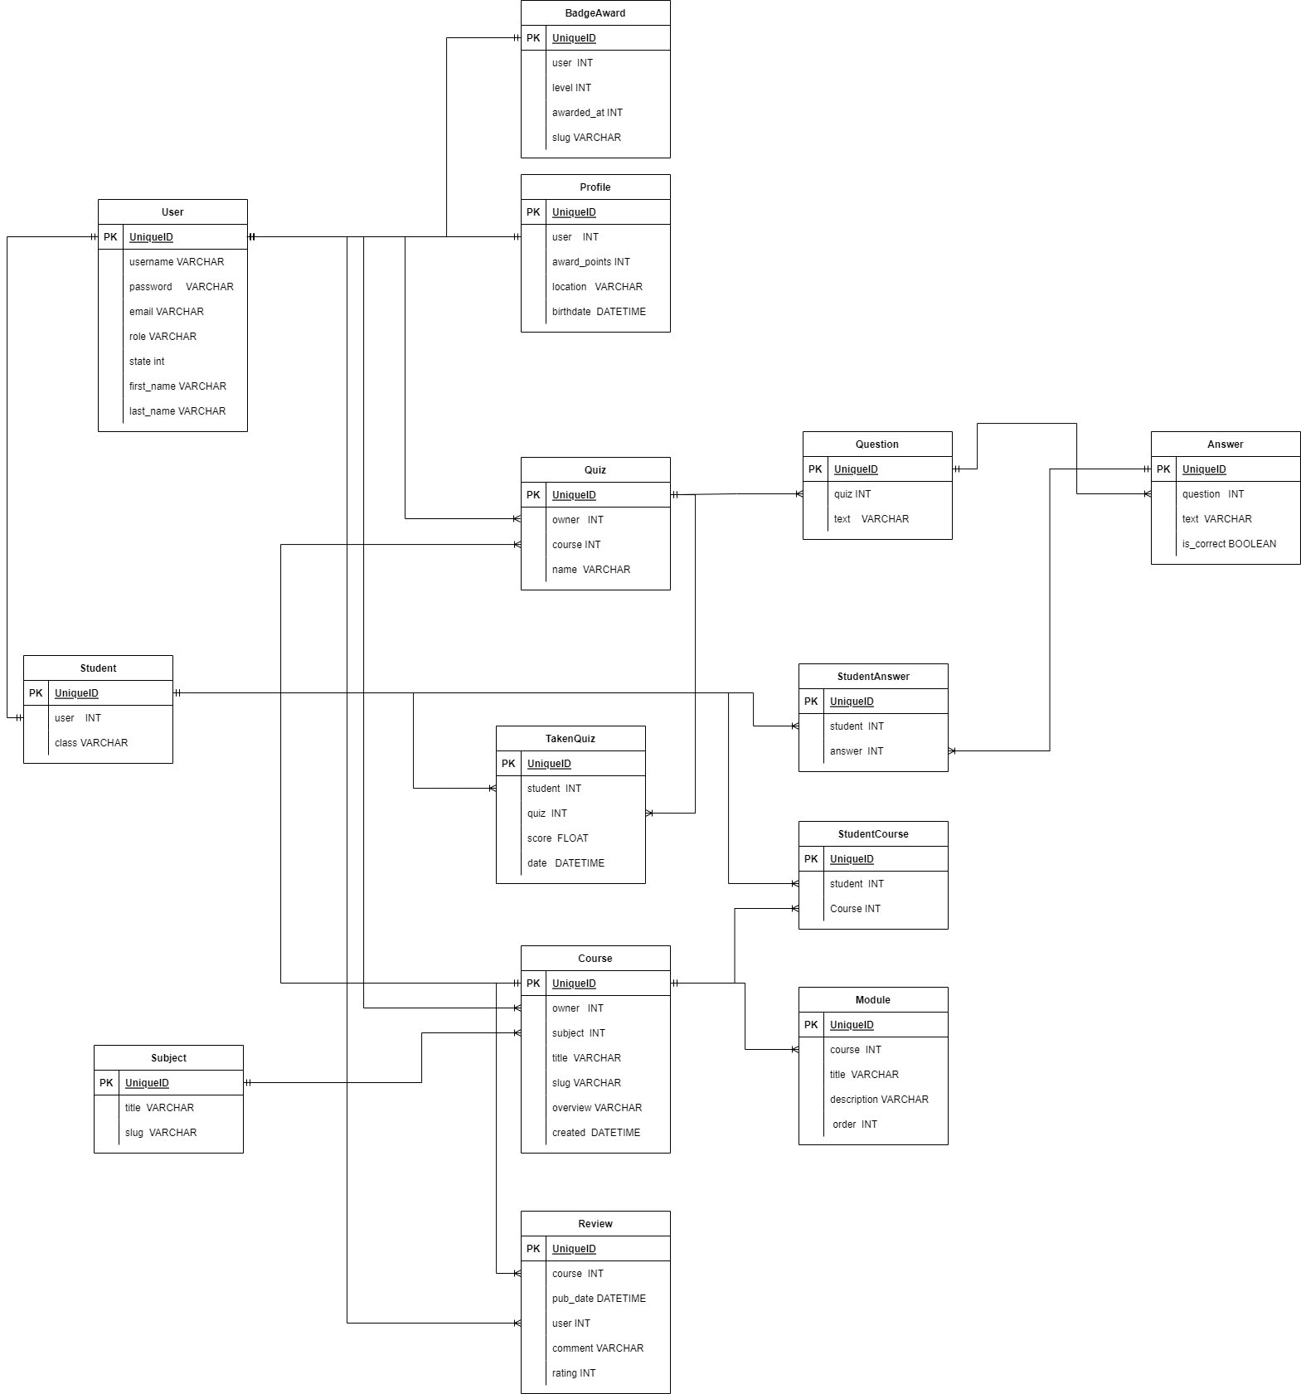

# **Tóm Tắt Kết quả kiểm thử**

- Các thành phần sẽ được kiểm thử trong giai đoạn kiểm thử bởi người viết phép kiểm thử. Việc kiểm thử được tiến hành ở tất cả các use tương ứng với các chức năng.

- Những lỗi trong quá trình kiểm thử sẽ được ghi lại và chỉnh sửa trong các phiên bản lần sau.

## **3.1. Kết quả**

|  |  |  |  |
| --- | --- | --- | --- |
| **STT** | **Tên nhóm chức năng** | **Tên sheet** | **Kết quả** |
| 1 | Đăng nhập/Đăng xuất/Đăng kí | Đăng nhập/Đăng xuất/Đăng kí | ĐẠT |
| 2 | Review/ Đánh giá | Reviewdanhgiabinhluan | ĐẠT |
| 3 | Quản lý sinh viên | QuanLySinhVien | ĐẠT |
| 4 | Xem điểm cá nhân | XemDiemCaNhan | ĐẠT |
| 5 | Cập nhật điểm | CapNhatDiem | ĐẠT |
| 6 | Quản lý khóa học | QuanLyKhoaHoc | ĐẠT |
| 7 | Quản lý bài thi | QuanLyBaiThi | ĐẠT |
| 8 | Quản lý môn học | QuanLyMonHoc | ĐẠT |
| 9 | Đăng kí khóa học | DangKyKhoaHoc | ĐẠT |

## **3.2. Kiểm thử tĩnh**

Sau khi các thành phần đã được code hoàn thiện, trước khi đưa cho nhóm đảm bảo chất lượng kiểm thử, đoạn mã sẽ được đọc bởi ít nhất một nhóm khác (không phải người phát triển phần mềm) để xác định lỗi hoặc thiếu xót. Nếu vấn đề được tìm thấy, đoạn code sẽ được trả cho nhà phát triển để sửa chúng. Sau khi sửa xong, chúng sẽ được kiểm thử lại.

**IV. SƠ ĐỒ TRIỂN KHAI HỆ THỐNG**

1. Mô tả

Deployment Diagram thể hiện tầng vật lý của hệ thống. Mỗi thành phần của hệ thống được thể hiện bởi một khối. Nếu khối nào mà có quan hệ với nhau thì sẽ có liên kết giữa các khối đó.

Mô tả:

* Client’s PC là hệ thống máy tính của người truy cập, chứa các trình duyệt brower để hiển thị trang web của hệ thống.
* Web Server chứa các ứng dụng cho người truy cập, trình điều khiển, và các giao diện hệ thống. Trong đó:
* Views chứa giao diện hệ thống.
* Controller chứa các trình điều khiển.
* Database là nơi lưu trữ cơ sở dữ liệu của hệ thống.

1. Giao diện phần mềm

* Màn Homepage

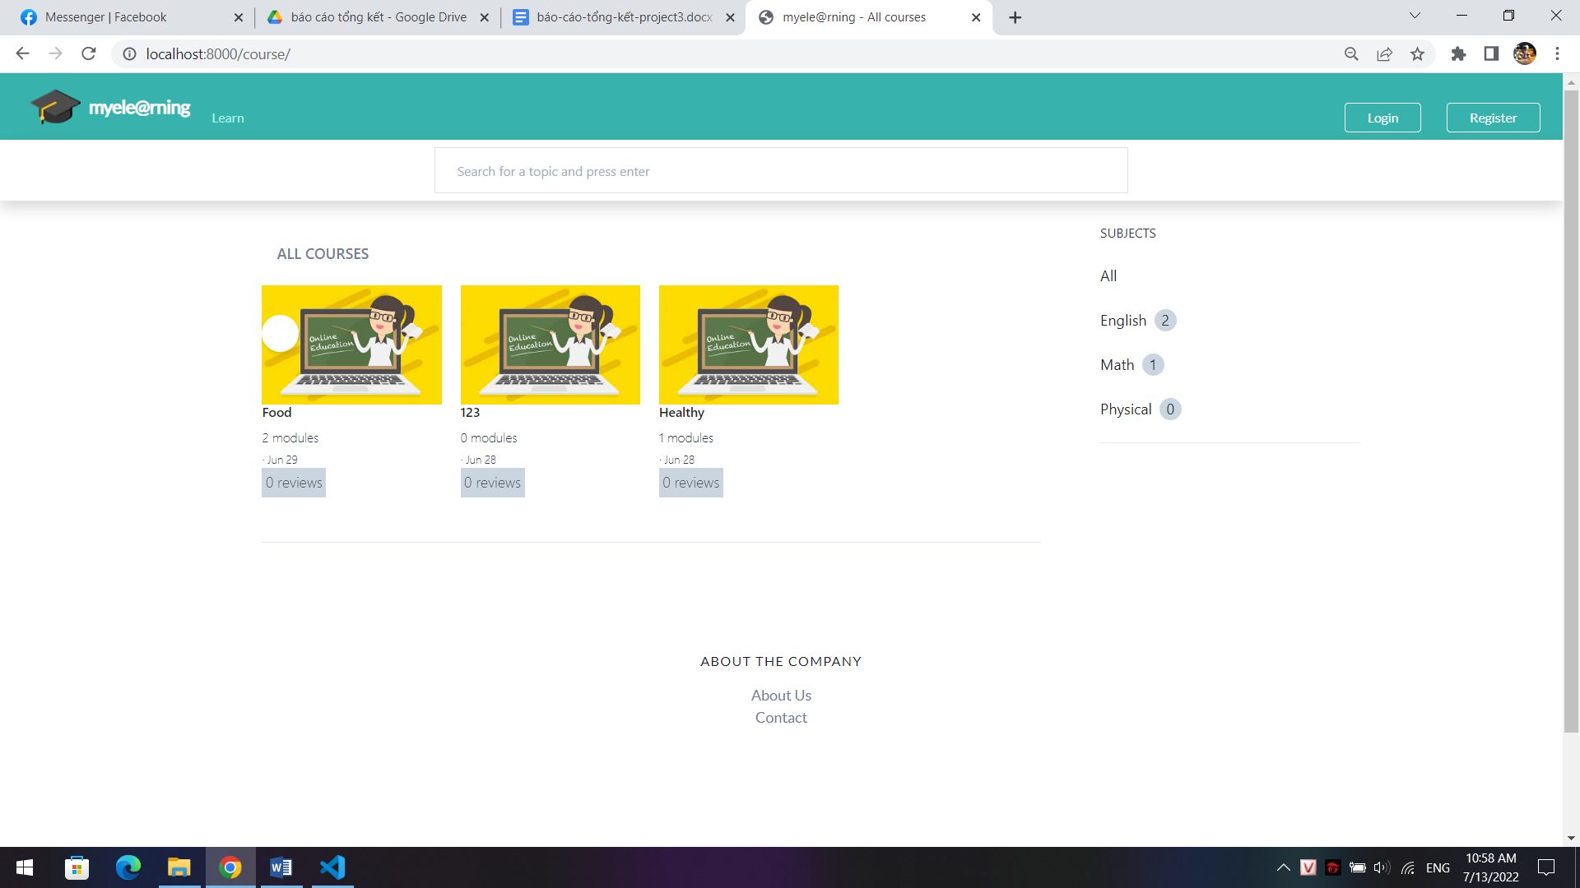

* Màn đăng nhập

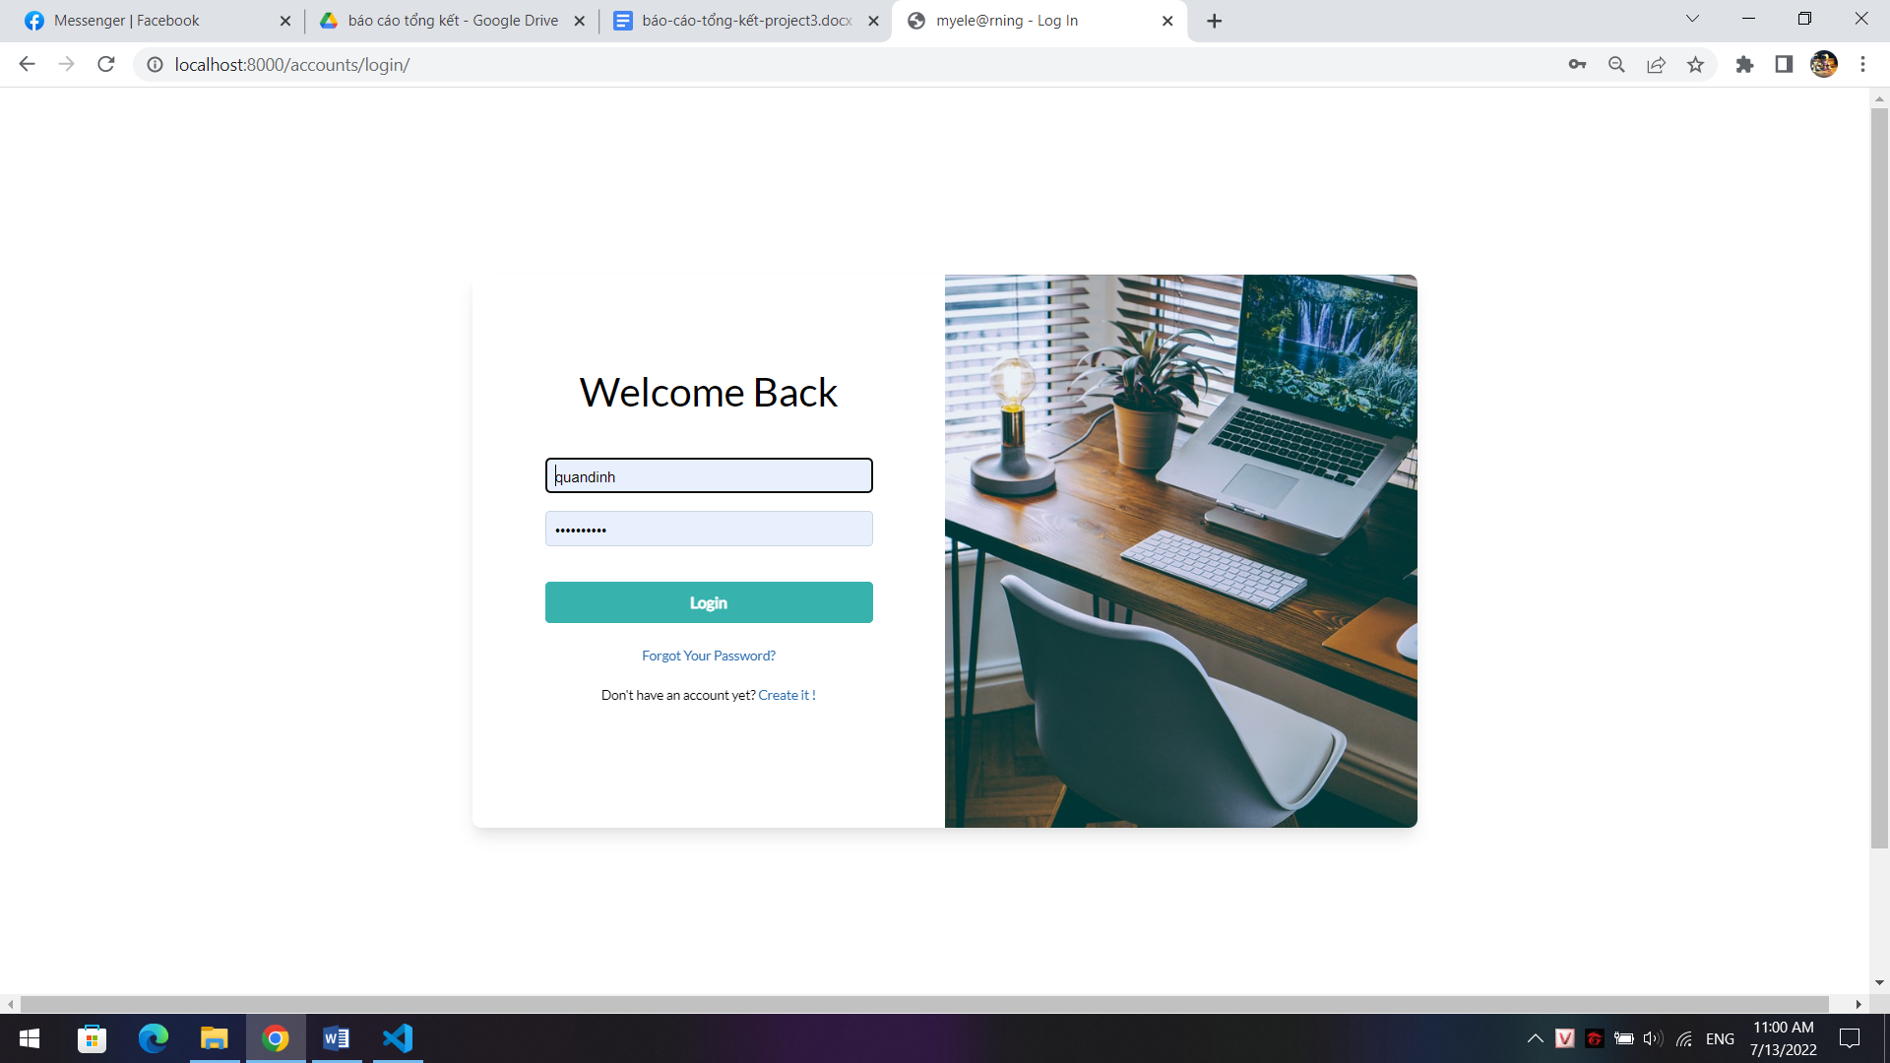

* Màn đăng ký

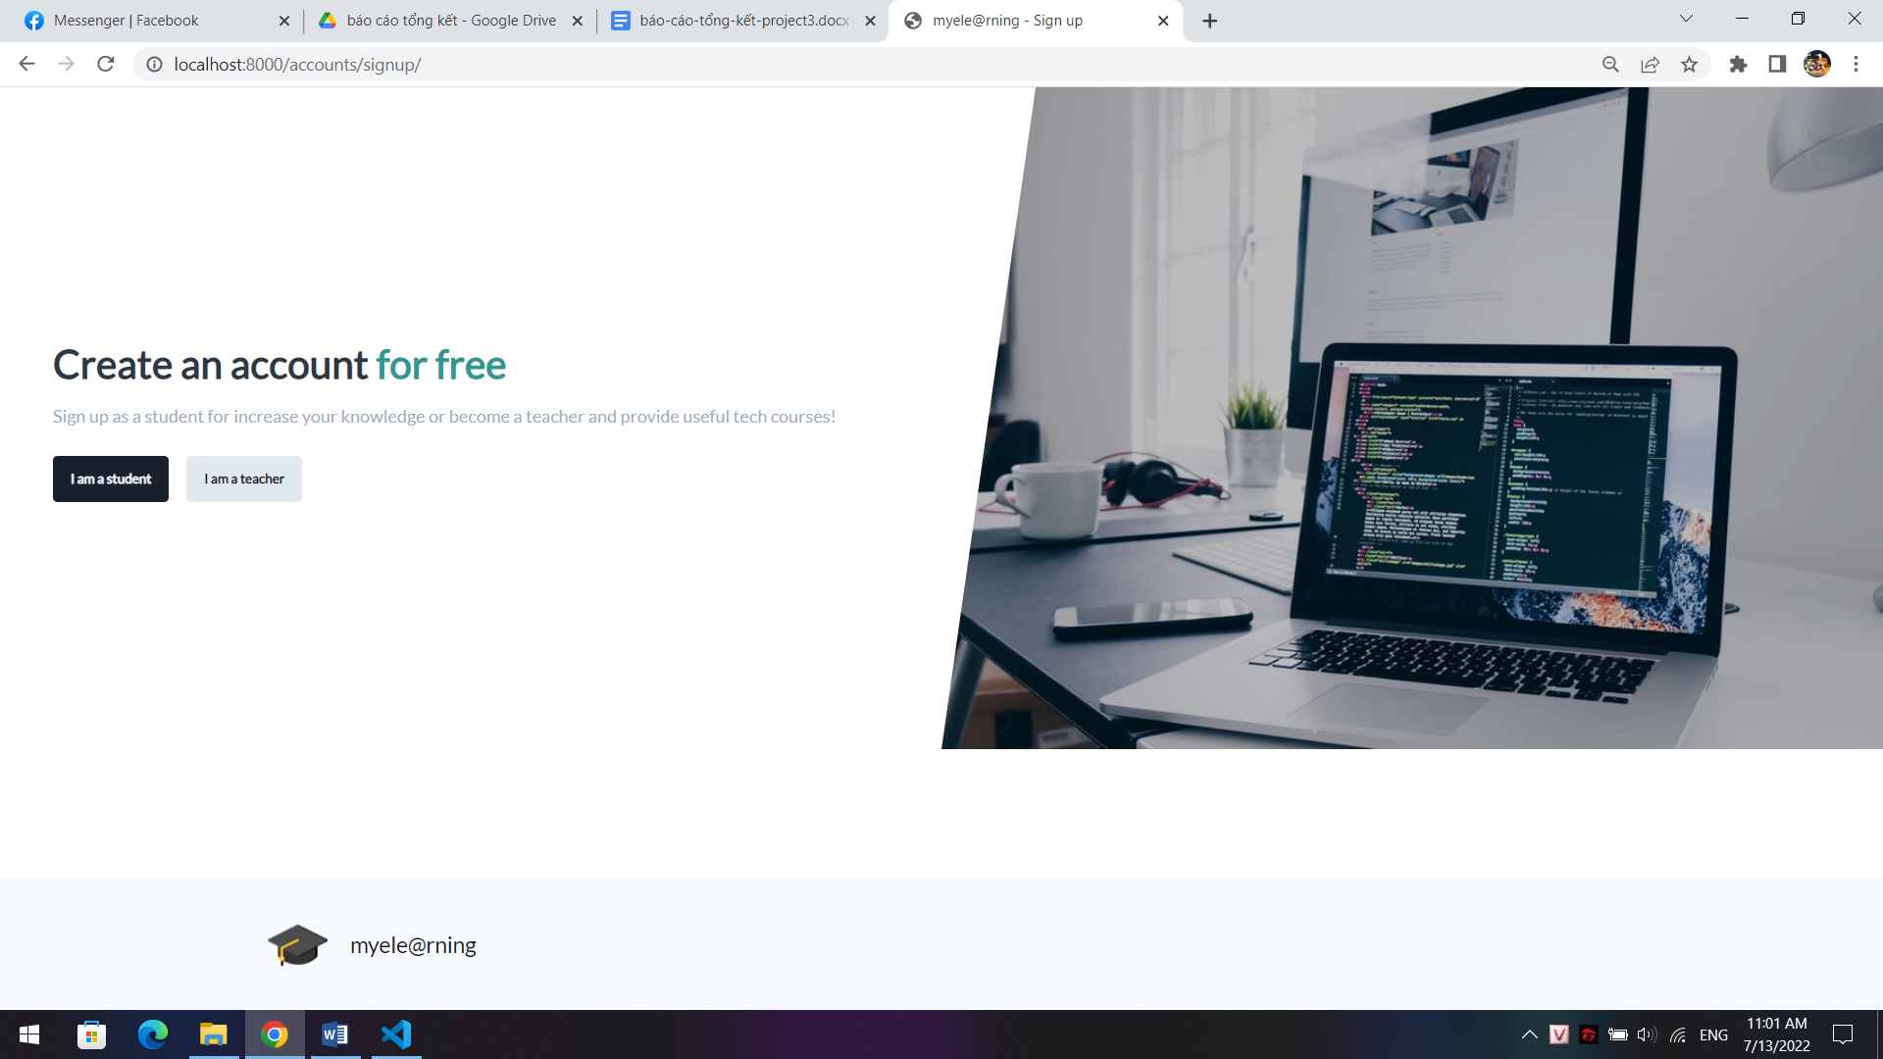

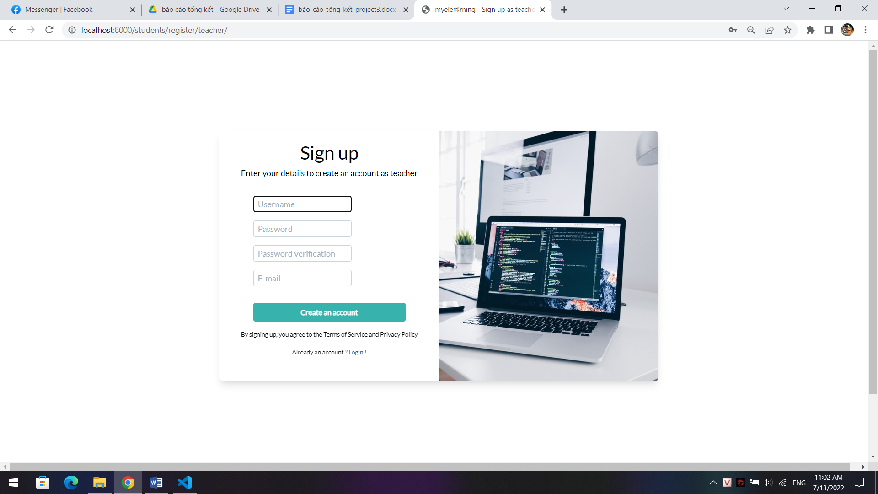

* Màn nội dung khóa học

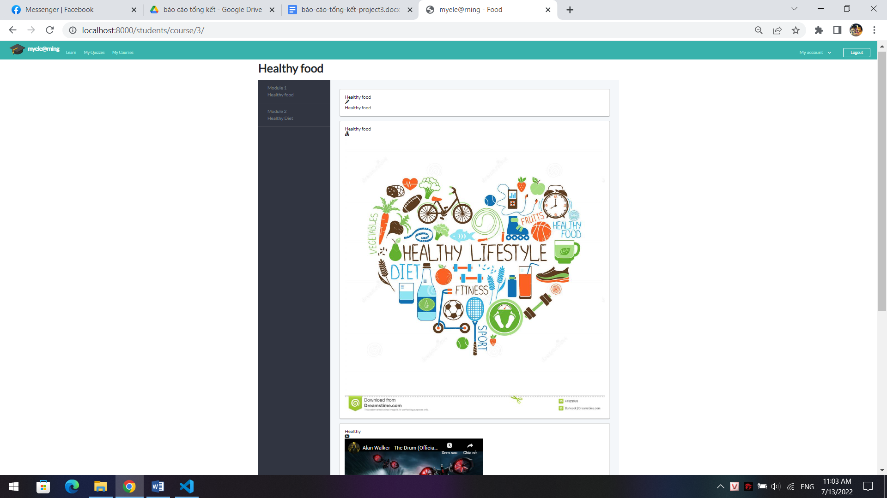

* Danh sách Quiz của sinh viên

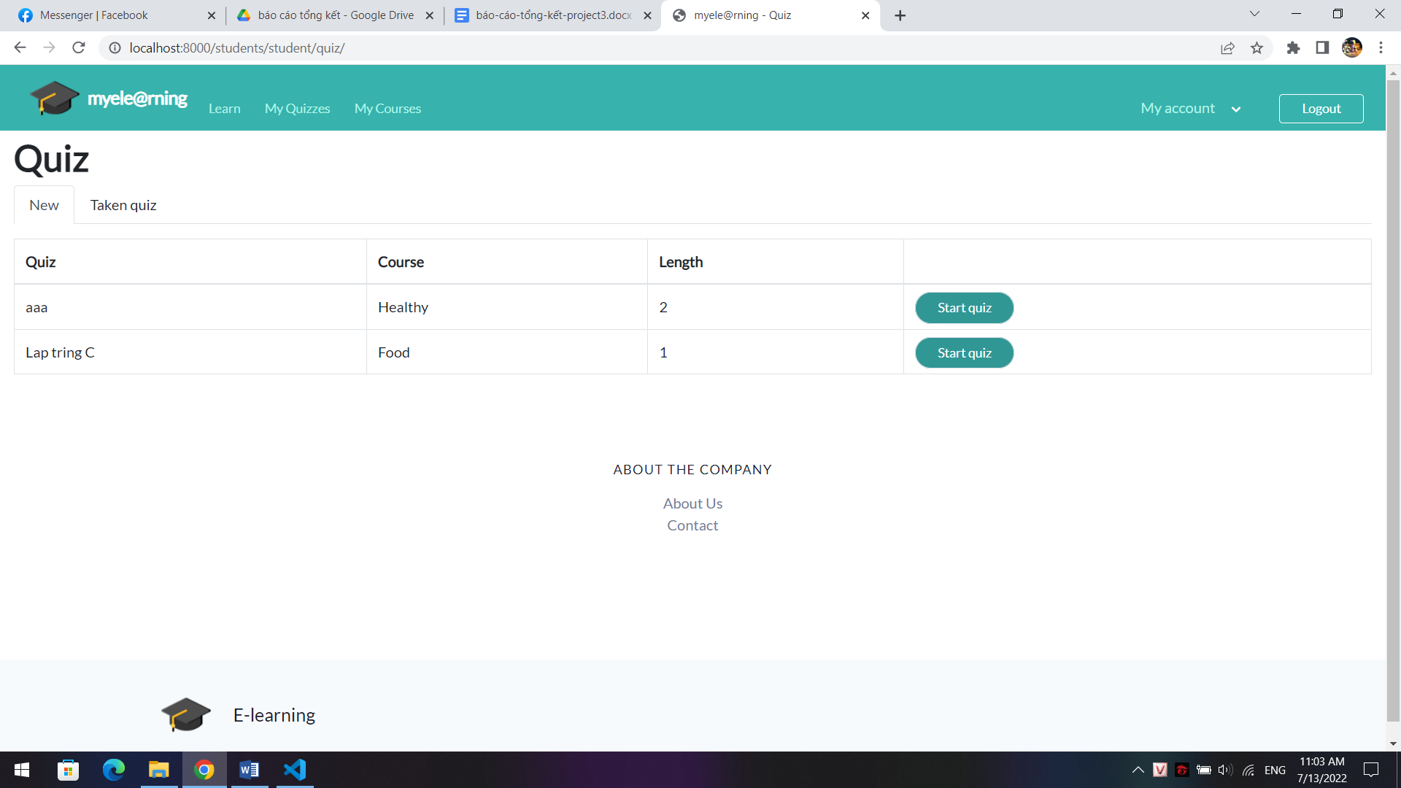

* Danh sách khóa học của sinh viên

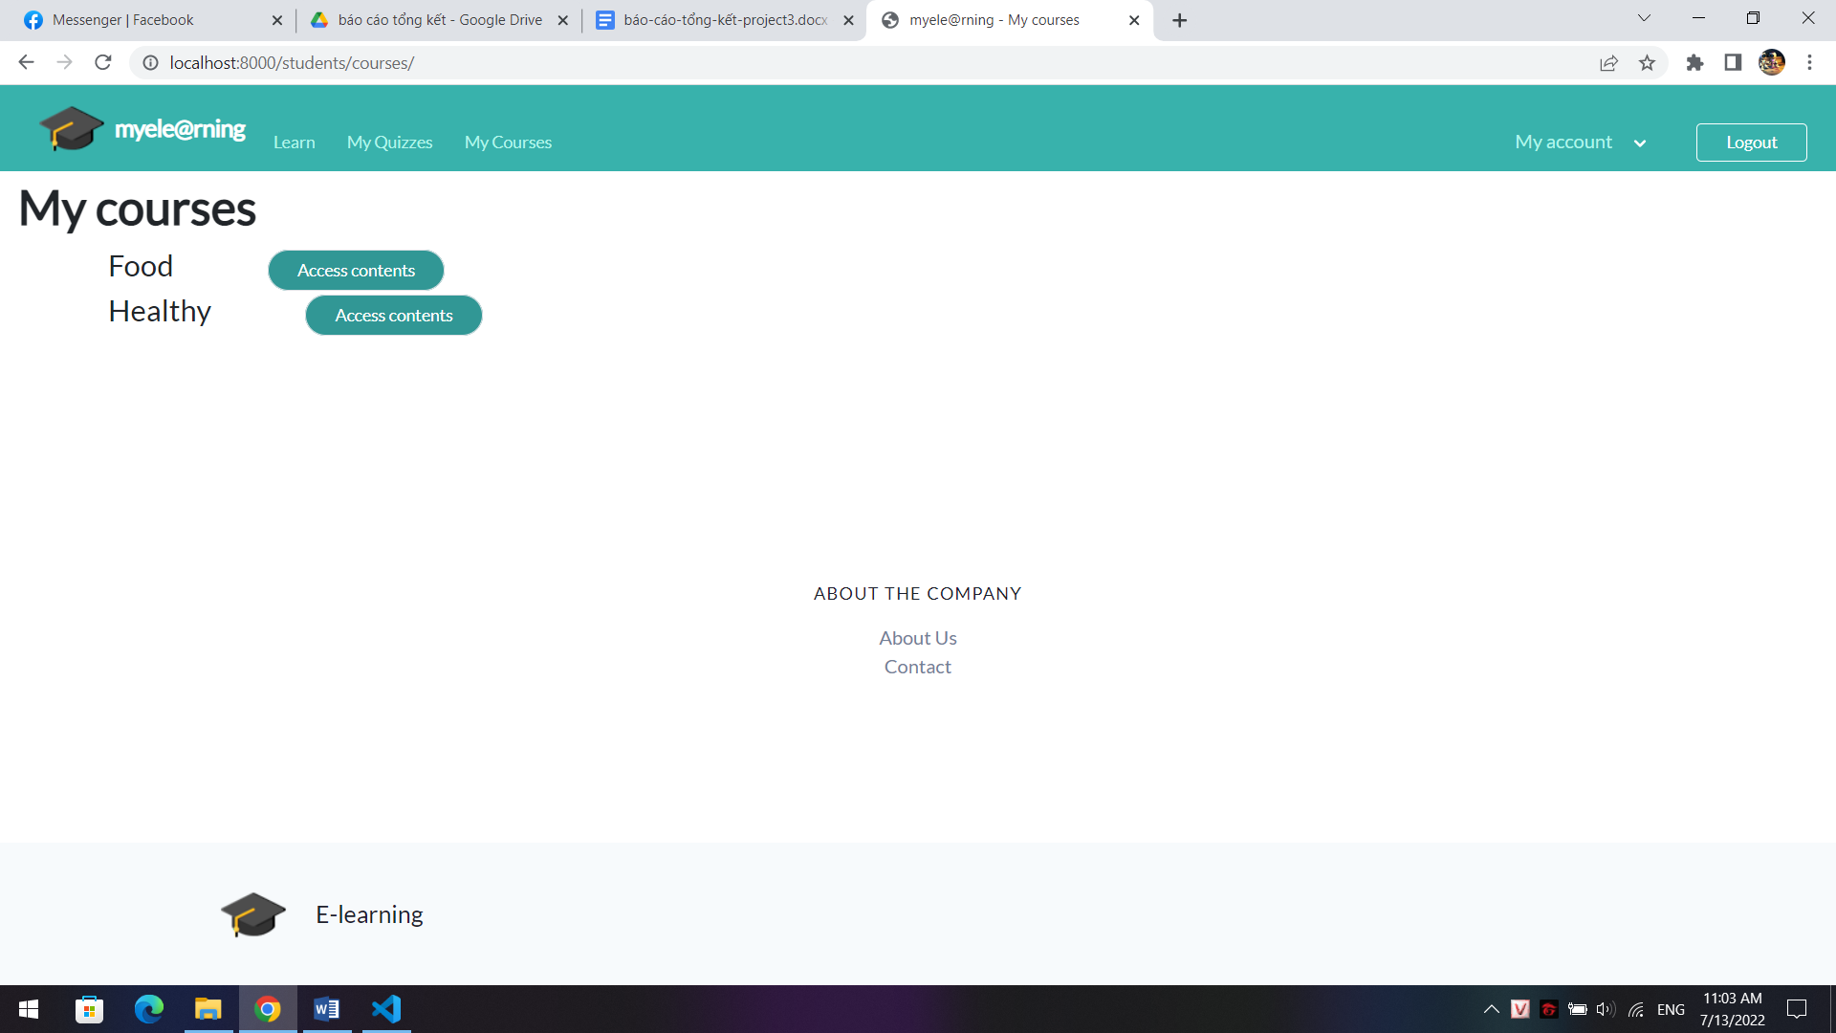

* Màn kết quả điểm thi của sinh viên

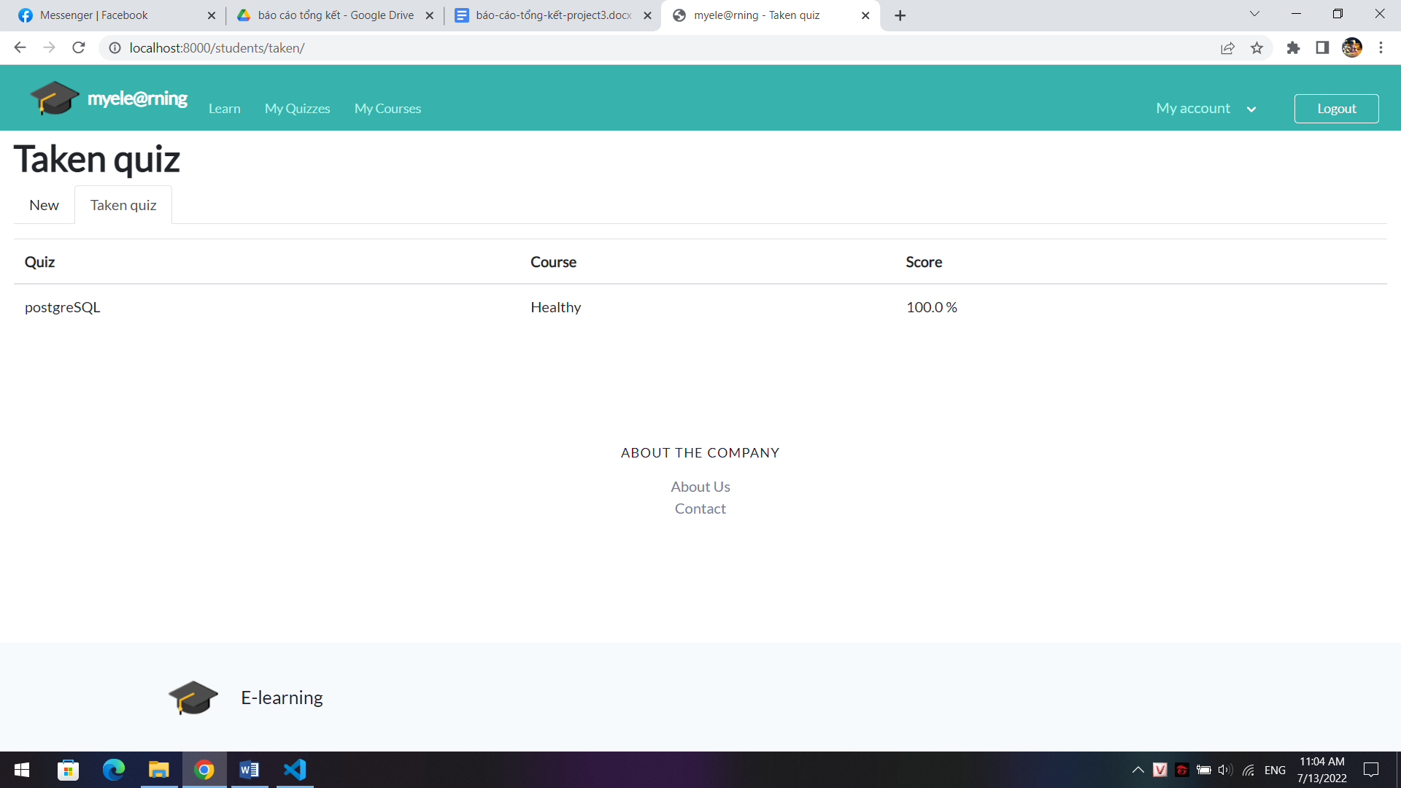

* Màn chỉnh sửa thông tin cá nhân

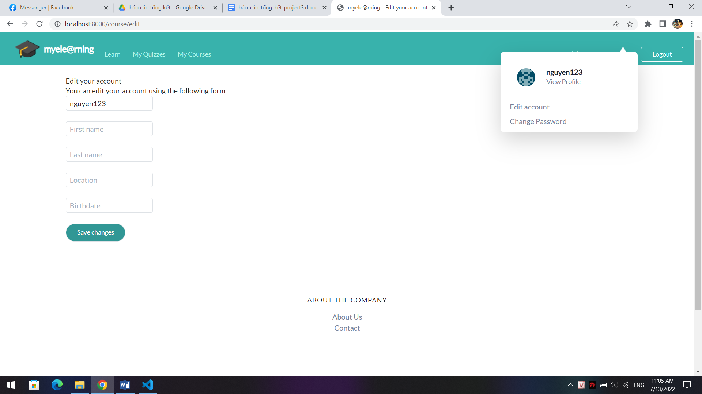

* Màn quản lý khóa học của giáo viên

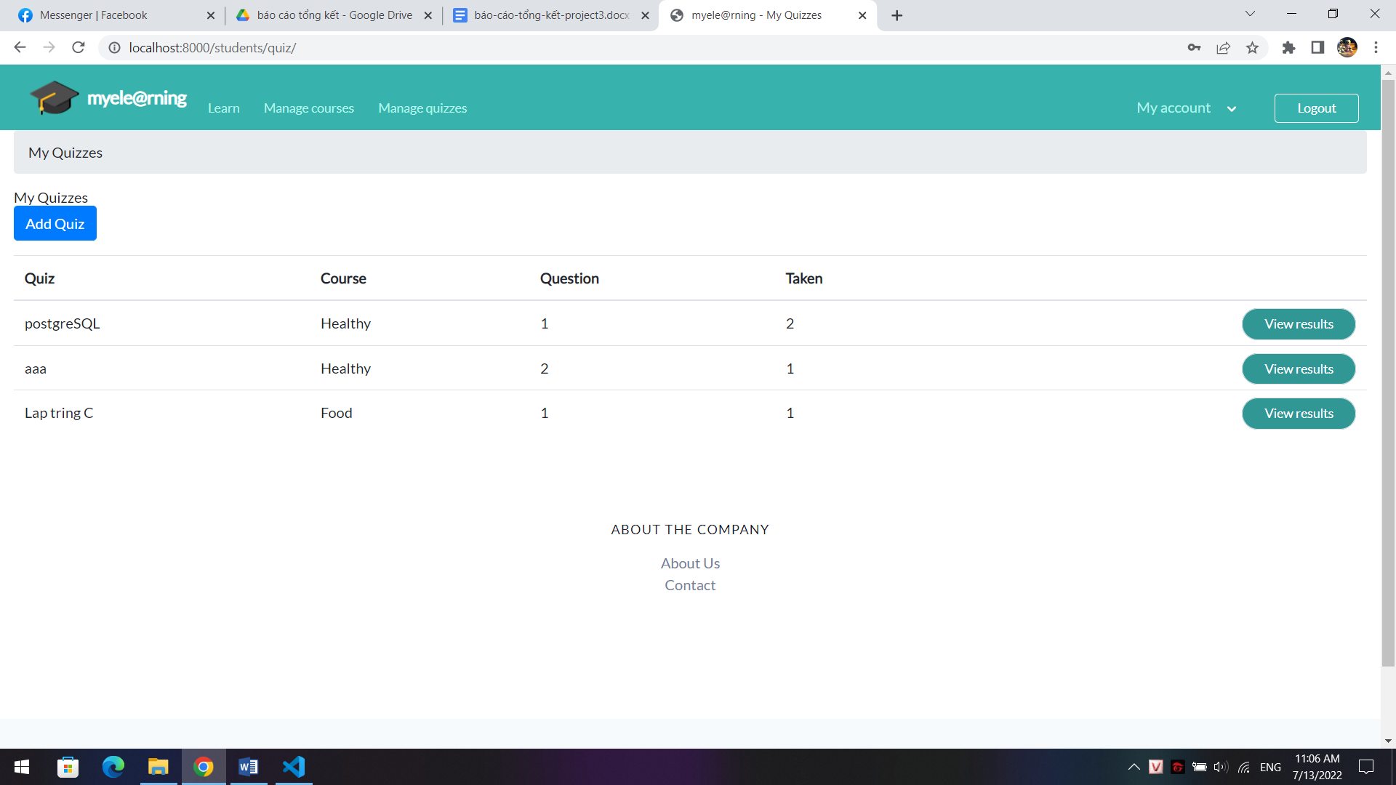

* Màn tạo khóa học

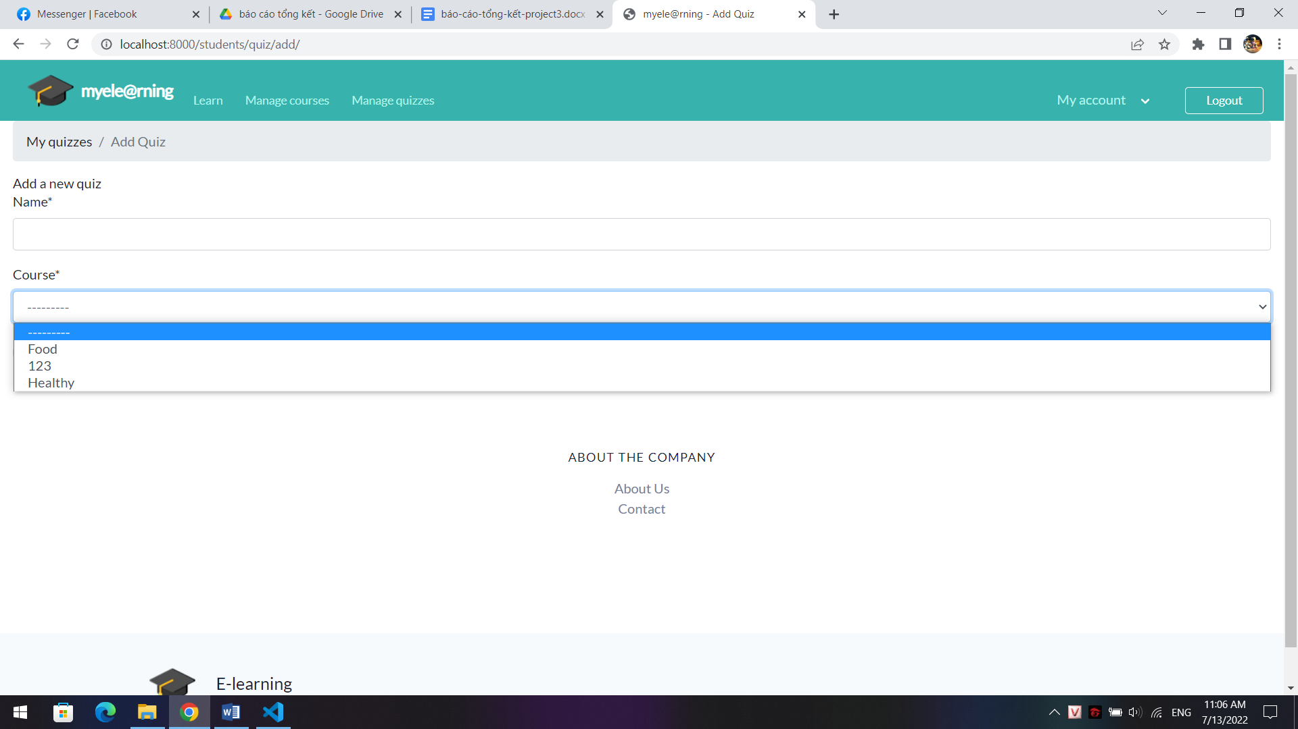

* Màn quản lý quiz

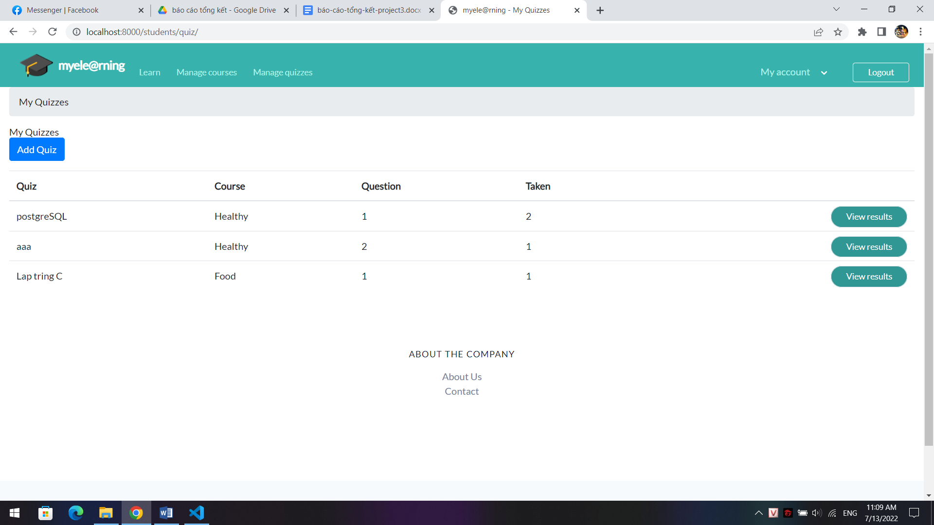

* Xem kết quả làm bài của sinh viên

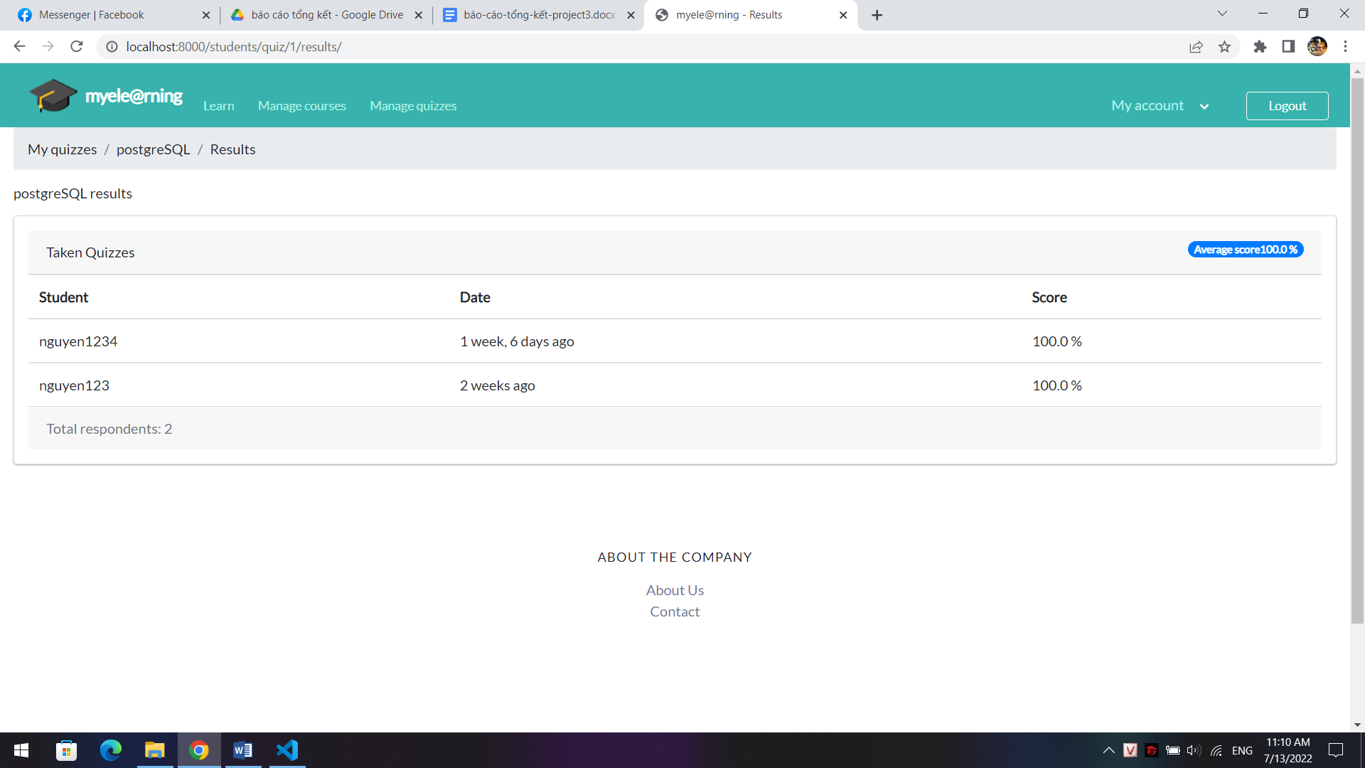

* Màn người quản trị

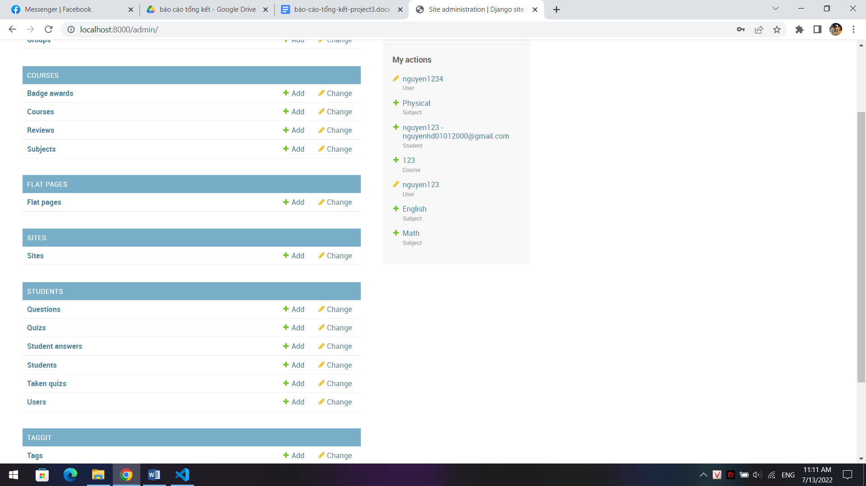

* Danh sách user

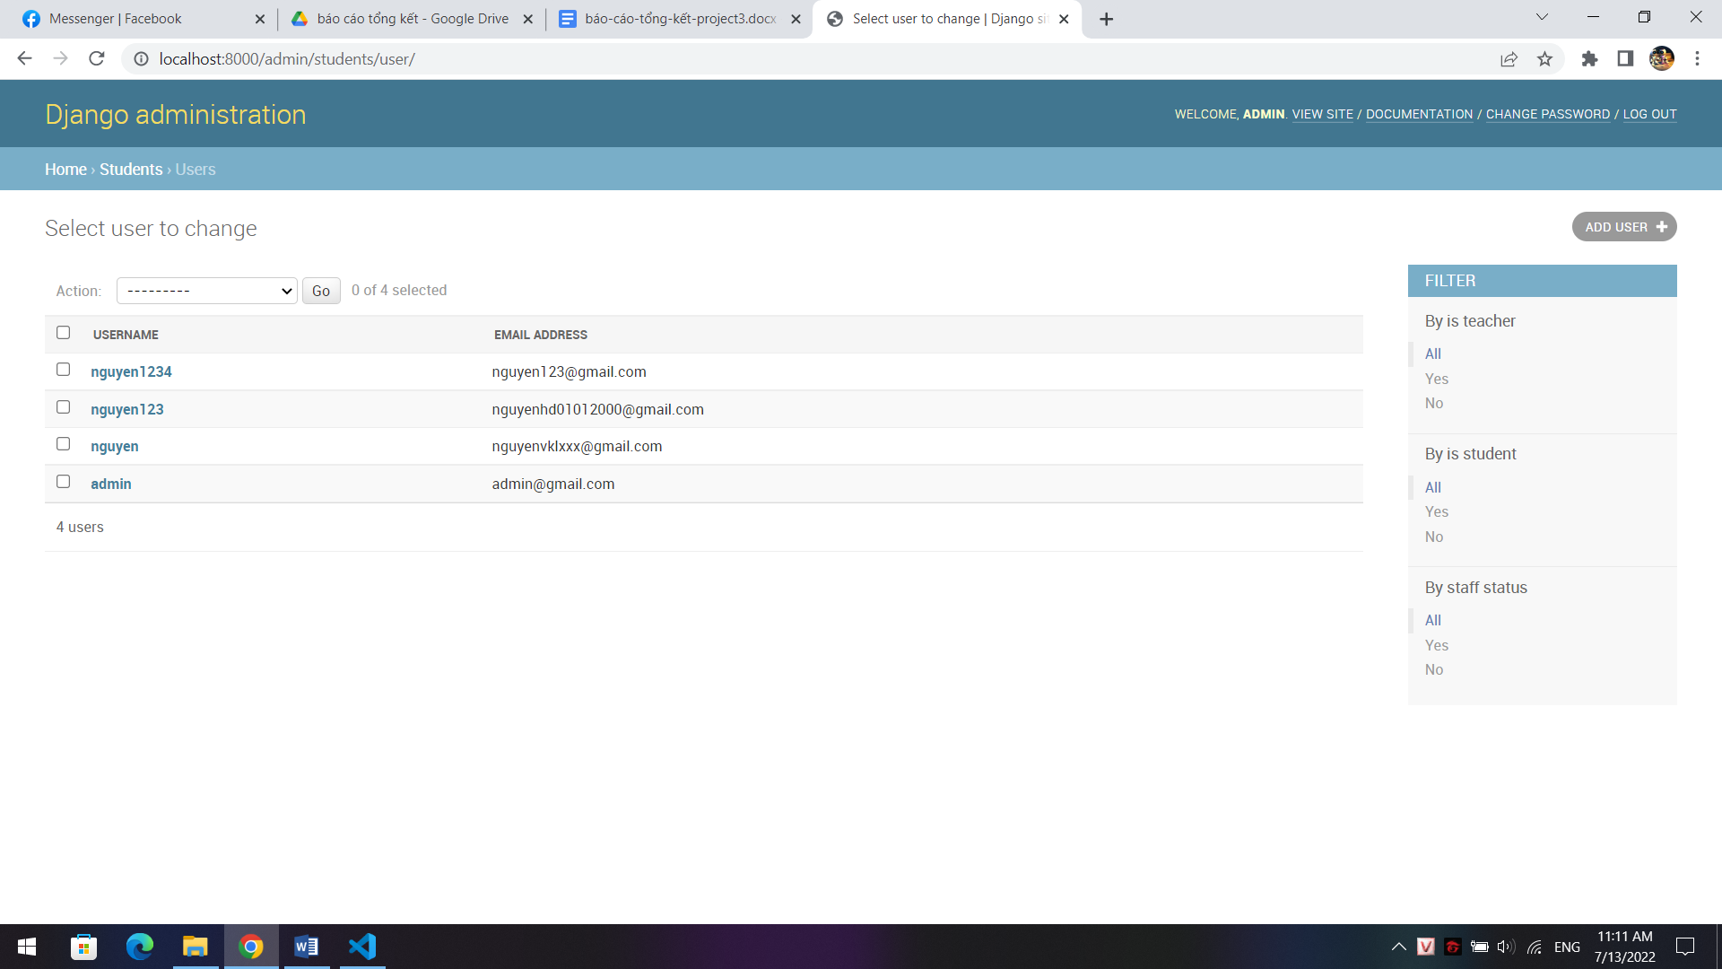

* Màn quản lý môn học

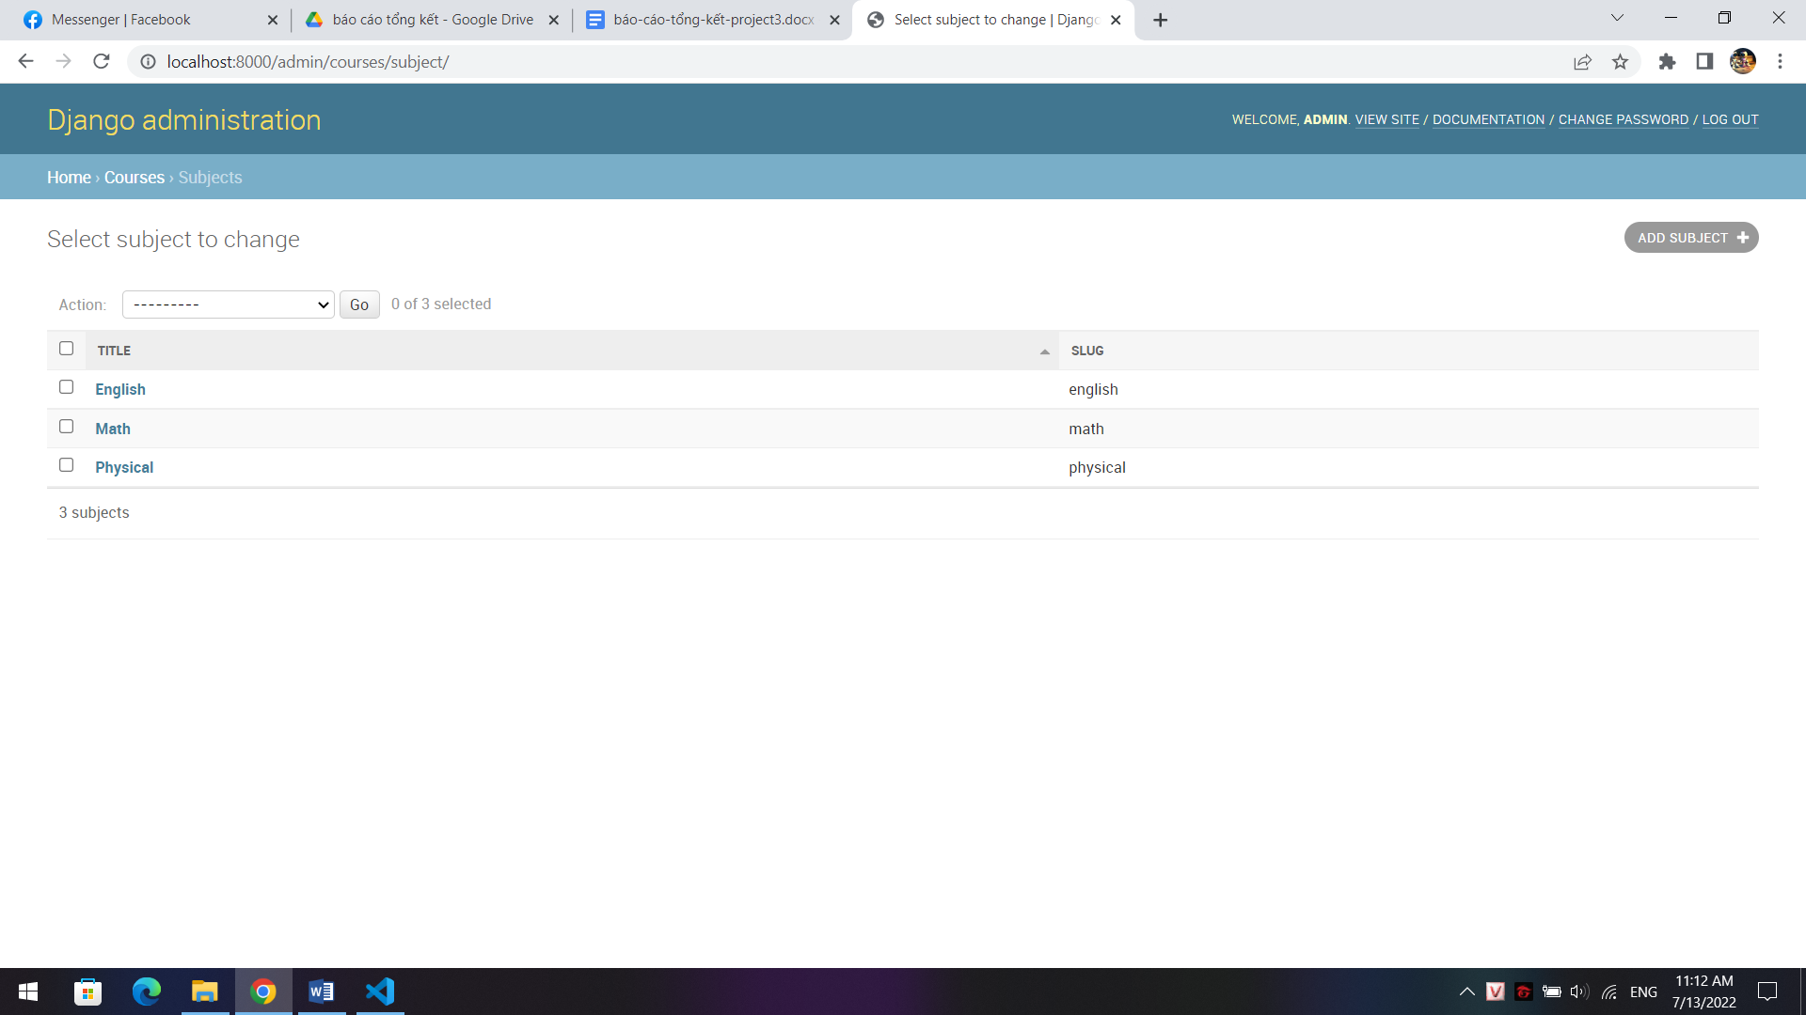

# **V. Kết quả**

Tài liệu báo cáo tổng hợp đã tóm tắt tổng kết tất cả các thành phần cấu thành hệ thống, các công việc đã thực hiện, cũng như các tài liệu liên quan tới việc xây dựng, thiết kế, kiểm thử hệ thống, cũng như hướng dẫn sử dụng phần mềm.

Sau quá trình hoàn thành đồ án xây dựng hệ thống quản lý đào tạo hệ vừa học vừa làm, nhóm đã đạt được một số kết quả nhất định, bên cạnh đó vẫn còn một vài thiếu sót.

* *Kết quả :*
* Xây dựng được hệ thống theo đúng yêu cầu.
* Giao diện đơn giản, dễ sử dụng
* Hệ thống có các chức năng như đã đề ra
* Hệ thống chạy ổn định
* *Hạn chế :*
* Giao diện chưa được đẹp mắt
* Một số chức năng vẫn đang trong quá trình hoàn thiện

Nhóm sẽ tiếp tục phát triển và hoàn thiện hệ thống trong tương lai với điều kiện về thời gian, và tri thức cho phép.